# 出游住民宿，关注消防安全是最该有的情怀！

点击关注→ [温州消防](javascript:void(0);) 2021-11-25 11:13 发表于浙江

**民宿消防安全那些事**

**一次愉悦的旅行是筑梦的起始点**

**比起富丽堂皇的酒店相比**

**民宿客栈显得格外蔼然可亲**

**目前**

**民宿成为了广大旅游者的旅行居住选择**

**住一晚小民宿**

**最放松不过了**



**但是随着民宿游的火热，越来越多的人将自己的小民房改造成民宿。但是由于消防意识不够，并且不少民宿/客栈建筑材质采用的是木质，出门在外，想住民宿的你不得不多加小心了。**

IMG_258

当你躺在柔软的床上

放松疲惫的身体时

一个零星的火苗

也许就会颠覆整个美好旅期！☹☹☹

很多民宿是以木质材料构建

距离林木非常近

消防安全设施不完善

一旦发生火灾

就会变成这样

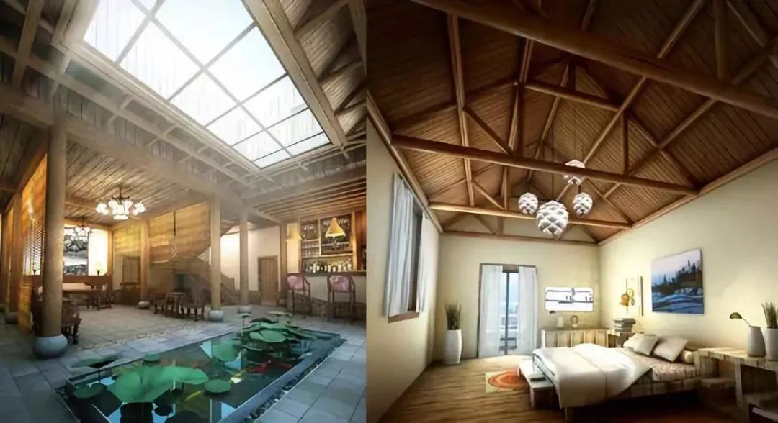

**01**

**贝加尔湖畔民宿失火**

**俄罗斯伊尔库茨克州贝加尔湖奥利洪岛旅游区一民宿发生 火灾，此次火灾导致2人死亡，7人受伤。其中，两名死者为中国公民。**

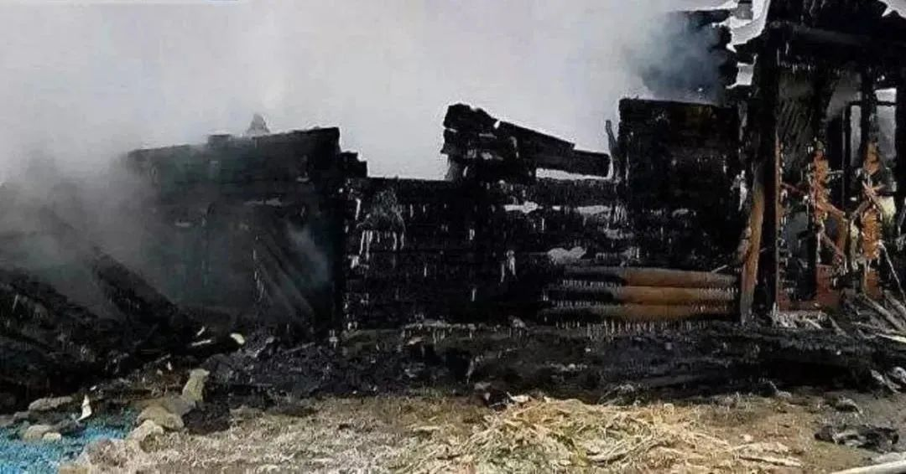

**02**

**香格里拉独克宗古城火灾**

**云南省香格里拉独克宗古城发生大火，246户受灾343栋房屋被烧毁。古城历史风貌遭到严重破坏，部分文物建筑不同程度受损。曾经闻名世界的香格里拉独克宗古城黯然失色。起火原因竟是“如意客栈”经营者在卧室内使用五面卤素取暖器不当，引燃可燃物。**

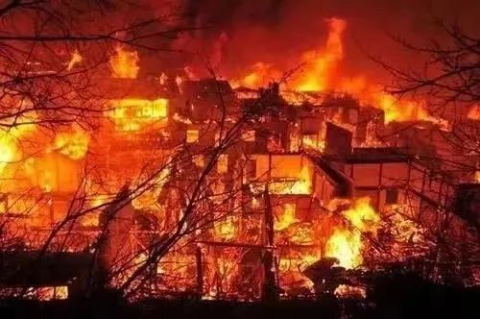

**现阶段民宿面临主要问题**

**●法律界定不统一，监管制度不完善**

**●食宿标准、消防、卫生等技术要求难达标**

**●进入成本低，运行成本高**

**●项目小，乡村基层为主，监管难度大**

**●绝大部分处在灰色运营状态中**



**很多民宿远离城市喧嚣、贴近大自然，成为了市民们歇脚、休息的好地方，小编为大家整理了民宿消防安全常识，快戳图学习一下吧～**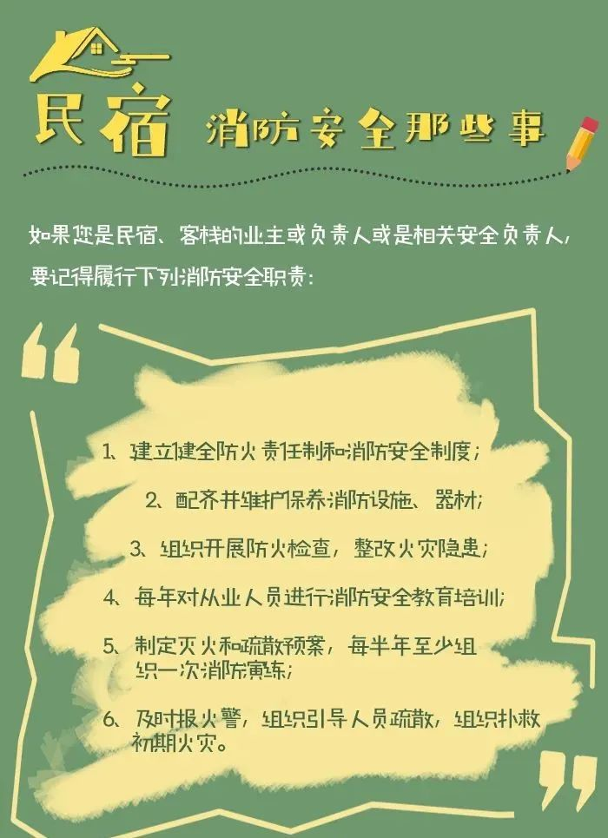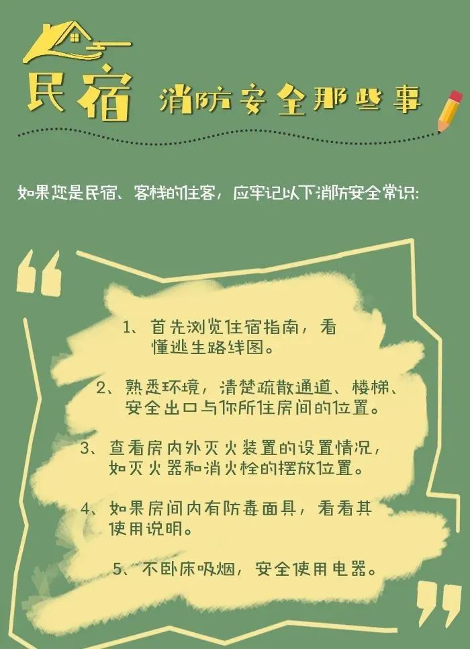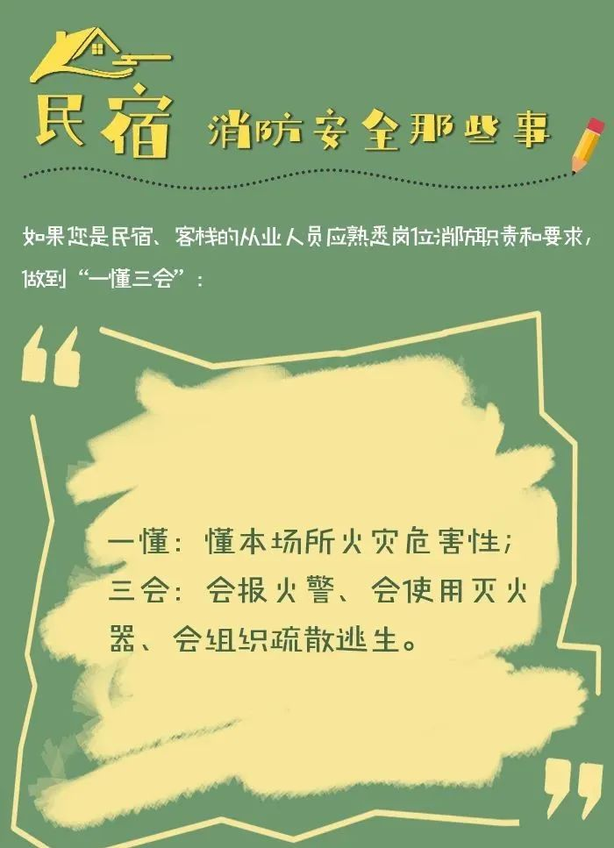

综合：广州消防、济南消防